**16 我的叔叔于勒**

**【教学目标】**

1.从不同角度梳理故事情节，体会叙事技巧。

2.揣摩人物心理，把握人物形象。

3.理解小说主题，树立正确的人生观。

**【教学课时】**

2课时

**第1课时**

**【课时目标】**

1.从不同角度梳理故事情节，体会叙事技巧。

2.揣摩人物心理，把握人物形象。

**【教学过程】**

**一、导入，激兴趣**

1.谈话导入

师：同学们，你们在大街上碰到过乞丐吗？你们会给他钱吗？

生：（略）

师：如果这个乞丐是你的亲人你会上前去跟他相认吗？

生：（略）

师：在崇尚金钱的社会里，亲情有时候显得那么苍白无力。今天就让我们走近法国小说家莫泊桑的《我的叔叔于勒》，看于勒的兄弟情能否经得起时间和金钱的考验。

2.作家作品

**课件出示：**

莫泊桑，法国19世纪后半期著名的批判现实主义作家。一生创作了6部长篇小说和300多篇中短篇小说，他的文学成就以短篇小说最为突出，被誉为“短篇小说巨匠”，对后世产生极大的影响。代表作有长篇小说《一生》《漂亮朋友》，短篇小说《项链》《我的叔叔于勒》《羊脂球》等。

**【设计意图】**谈话导入联系学生的生活体验，容易触发学生独特的个人体验，使学生更容易参与到思考和讨论中去。了解文学常识，有助于学生解读文本。

**二、速读，理情节**

学生活动：快速浏览课文，扫清字词障碍（可参见《状元大课堂》P143“字词清单”），标注关键字词，弄清文章主要内容。

1.抓住小说特点，理顺情节

这是一篇小说，根据小说“开端—发展—高潮—结局”的特点，可以怎样划分？

**课件出示：**

第一部分（第1—4段）：故事的开端，盼于勒。

第二部分（第5—19段）：故事的发展，赞于勒。

第三部分（第20—48段）：故事的高潮，遇于勒。

第四部分（第49段）：故事的结局，躲于勒。

2.抓住逻辑关系，理顺情节

小说的构思既要精巧独特，又要合情合理。如何从因果关系和逻辑角度来梳理本课的故事情节呢？

**课件出示：**

原因：于勒挥霍家产，被送到海外。菲利普一家因于勒的挥霍陷入困境，等待在海外发财的于勒归来解困。

结果：于勒破产成了穷光蛋。菲利普夫妇弃他而去。

3.抓住人物心理，理顺情节

如何从菲利普夫妇的心理变化角度来梳理情节？

**课件出示：**

期待：听到于勒发财的消息，菲利普一家盼望于勒归来解困。

破灭：发现于勒成了又老又穷的水手，又急又气，害怕背上包袱，明知对方身份却不相认——希望破灭。

4.抓住写作技巧，理顺情节

**课件出示：**

悬念：菲利普一家等待于勒归来，为什么？于勒在海外发财了，一家人盼他回来搭救。

在船上巧遇一个与于勒相貌相似的水手，他是谁？

结局：原来就是破产的于勒，一家人希望破灭，菲利普夫妇失望、怨恨而归。

**【设计意图】**多角度梳理小说情节，出现在本课的思考探究第一题，可以带着学生去完成这个题目。让学生全方位地了解小说情节，并能从情节入手鉴赏小说，领会这篇小说在情节构思方面精巧的特点。

**三、选读，析人物**

小说要能吸引读者，除了情节曲折之外，还在于塑造鲜明的人物形象。这篇小说中有哪些人物？他们有怎样的个性特征？请同学们从一个人物入手，选读与之有关的文字，分析人物，理解人物。

学生活动：跳读课文，找出对代表性人物的描写语句，把握人物特点。

分析线索人物，追溯悲剧之源。

（1）找出描写于勒的语句，说说他有怎样的人生遭遇。

**课件出示：**

于勒：糟蹋钱——变有钱——失去钱

（败家子——有钱人——穷水手）

（2）从对于勒的描写中，我们可以看出他是一个什么样的人？

**课件出示：**

于勒年轻时放荡，但能浪子回头、改邪归正，懂得知恩图报，时运不济时不愿再面对亲人、拖累亲人，是一个善良、有骨气的可怜人。

**【设计意图】**于勒是一个“冒险失败沦落为乞丐”的形象，具有双重性的性格特征，其人生悲剧具有典型意义。分析好这个人物形象，能够使学生加深对主题的认识，同时明白在资本主义社会里，下层人物要想靠个人奋斗跻身于有钱人阶层是很难行得通的，其发财梦最终要破灭，命中注定要失败。

**第2课时**

**【课时目标】**

1.把握人物形象，体会叙事技巧。

2.理解小说主题，树立正确的人生观。

**【教学过程】**

**一、选读，析人物**

1.分析主要人物，挖掘悲剧之根

学生活动：找出对菲利普夫妇描写的语句，并加以品析。

（1）分析态度变化的原因。

①请同学们说说菲利普一家的生活过得怎样。

预设：他们生活拮据。第一段总说拮据，第二段分说，后文中也有几处印证的细节。

②菲利普夫妇向往怎样的生活？

预设：他们想过上上流社会的生活。如：衣冠整齐去散步；向往哲尔赛岛的旅行；羡慕他人吃牡蛎。

③菲利普夫妇把希望寄托在何处？

预设：他们把希望寄托在于勒身上。

④结果怎样？

预设：希望破灭。

⑤在这个过程中菲利普夫妇对于勒的称呼有哪些？为什么会有这样的变化？

预设：课文前后对于勒称呼的词语是：“坏蛋”“流氓”“无赖”；“正直的人”“有良心的人”；“小子”“家伙”“贼”“讨饭的”。态度的变化都是钱惹的祸，一切都是以金钱为转移的。

过渡：这是一个关于钱的故事，这还是一个关于亲情的故事。我们再来进一步看看菲利普夫妇在这出亲情故事中有着怎样的表演。

（2）分析人物的性格特点。

学生活动：朗读第25—47段，独立思考后小组讨论。

①从这一部分可看出菲利普夫妇性格上有什么特点？

A.看他郑重其事地带着两个女儿和女婿向那个衣服褴褛的年老水手走去。

预设：虚荣。

B.母亲有点儿迟疑不决，她怕花钱；但是两个姐姐赞成。母亲于是很不痛快地说：“我怕伤胃，你只给孩子们买几个好了，可别太多，吃多了要生病的。”然后转过身对着我，又说：“至于若瑟夫，他用不着吃这种东西，别把男孩子惯坏了。”

预设：视钱如命，虚荣。

C.我父亲突然好像不安起来，他向旁边走了几步，瞪着眼看了看挤在卖牡蛎的身边的女儿女婿，就赶紧向我们走来。他的脸色十分苍白，两只眼也跟寻常不一样。他低声对我母亲说：“真奇怪！这个卖牡蛎的怎么这样像于勒？”

预设：冷酷。

D.“啊！啊！原来如此……如此……我早就看出来了！……谢谢您，船长。”

预设：虚荣、势利、自私。

E.我就知道这个贼是不会有出息的，早晚会回来重新拖累我们的。

预设：自私、势利、刻薄。

**课件出示：**

小结：菲利普是典型的小市民形象，他虚荣、势利、自私、冷酷、唯利是图，菲利普太太除了有和丈夫一样的小市民阶层的性格共性外，还精细、刻薄。

②想一想：作者是怎样塑造人物形象的？

预设：作者通过对他们语言、神态、动作等的描写来体现其性格特点。

2.分析视角人物，渲染悲剧之效

（1）文中描写“我”与于勒叔叔接触的语句有哪些？

预设：

我看了看他的手，那是一只满是皱纹的水手的手。我又看了看他的脸，那是一张又老又穷苦的脸，满脸愁容，狼狈不堪。我心里默念道：“这是我的叔叔，父亲的弟弟，我的亲叔叔。”

我给了他十个铜子的小费。

（2）“我”在整篇小说中是怎样的形象？起到了什么作用？

**课件出示：**

年幼的“我”，还没有被铜臭污染，天真、单纯、善良，与父母的表现形成鲜明的对比，加强了悲剧效果。“我”是文章中的一抹亮色，就如同《皇帝的新装》中的小孩子，寄予了作者的感情和希望。

**【设计意图】**小说是以刻画人物形象为中心，通过完整的故事情节和环境描写来反映社会生活的文学体裁。把人物形象分析作为重点，通过朗读体会主要人物情感态度的变化，揣摩人物心理，了解人物性格，从而触摸到作品的灵魂。

**二、研读，剖主题**

从详略与主题、人物形象与主题的关系角度抽丝剥茧，探索文章主题。

1.谁才是主人公

小说标题是“我的叔叔于勒”，但小说用大量的篇幅刻画菲利普夫妇，对于勒的直接描写只有寥寥几笔。那么，谁是本文的主人公呢？

预设：作者浓墨重彩地渲染菲利普夫妇，可见他们是文章的主要人物。于勒虽着墨不多，但如影随形，似乎无处不在，是本文的线索人物。对菲利普夫妇的刻画就是围绕他们对于勒的态度变化展开的。

2.详略与主人公

文章详略的安排与什么有关呢？

预设：与主题密切相关，有助于表现主题的情节和人物要详写。

3.主题与主人公

作者塑造性格鲜明、栩栩如生的人物是为了表达他对人和社会的认识。本文显然要通过剖析菲利普夫妇才能把握主题。请说一说：你从这篇小说对菲利普夫妇形象的塑造中读出了什么呢？

**课件出示：**

从菲利普夫妇对于勒和金钱的态度上，我们可以感受到作者对以菲利普夫妇为代表的小市民的劣根性的批判，同时揭示了资本主义社会中异化的人与人之间的金钱关系。

菲利普夫妇不愿与于勒相认，这是因为相认不仅会使菲利普夫妇希望破灭，更会打破他们家现在平静的生活，造成女儿婚姻的动荡，从中流露出作者的同情，让我们能感受到小人物的辛酸。

**【设计意图】**“文以载道，文以传情。”把握了人物的性格特点，把握了人物的思想感情，把握了作者对人物的态度倾向，也就把握了文章主题。

**三、品读，赏技法**

小说塑造人物形象表现主题，灵活而自然地运用了不少的写作技巧，无论是悬念的设置、对比的安排还是描写的方法、叙述的视角都值得我们欣赏。请每个同学自选一个角度，结合课文内容发表自己的看法。

学生活动：圈点勾画，小组讨论。

预设：

1.悬念设置，环环相扣

**课件出示：**

菲利普念念不忘的于勒是谁？于勒为什么是全家的恐怖？于勒到美洲发了财，就要回来了吗？船上见到的老水手真是于勒吗？船长证实老水手是于勒，菲利普夫妇是怎么应对的？

2.巧妙对比，入木三分

**课件出示：**

于勒形象的前后对比。

菲利普夫妇对于勒前后不同态度的对比。

菲利普夫妇与“我”对于勒不同态度的对比。

菲利普与妻子克拉丽丝两人性格之间的对比。

千种花钱计划与舍不得十个铜板的对比。

哲尔赛旅行出发与将到达时对岛屿景物描写的对比。

3.细节描写，惟妙惟肖

**课件出示：**

本文对人物语言、动作、神态等方面做了大量的细节描写，揭示了人物丰富的内心活动，细腻地展现了人物的性格。

4.视角独特，感染力强

**课件出示：**

小说精心设计，以“我”回忆往事的视角来叙述，其他人物的态度和行动，都是从“我”的眼里看到的；对其他人物的感受和评述，也都是从“我”的角度表达的。这样写既有利于拉开适当的距离，为小说主题的展开留下空间，同时也有利于安排情节的曲折变化，避免多余的解释说明。

**【设计意图】**内容决定形式，形式服务内容。在逐层深入理解课文时，穿插对写作技巧的讲解与点拨，要求学生在朗读中细细品味，有助于学生深入学习与运用。

**四、拓展，悟人生**

1.拓展阅读

课外阅读《项链》。

2.发散思维

有一首歌里唱道：“有钱没钱，回家过年。”假如你是若瑟夫，当你走到于勒面前时，你会对他说些什么呢？

**【设计意图】**学以致用，启迪人生智慧，形成正确的人生观、价值观。

结束语：金钱扭曲了人性，撕裂了亲情。观照生活，思索人生，我们会发现亲情带来的温暖远胜于金钱，让我们一起说——让人间充满爱！

**【板书设计】**

我的叔叔于勒

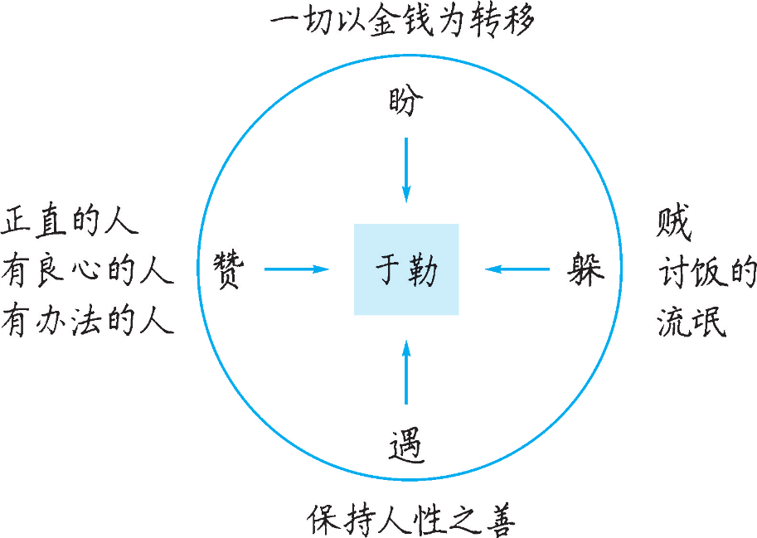

**【我的设计亮点】**

选准切入点：钱。菲利普夫妇因为于勒“有钱”与“没钱”而态度急剧变化，对比鲜明。这拷问着他们的灵魂，给读者以强烈的震撼。以“钱”为切入点，有助于学生找到理解主题的捷径。

抓住突破口：人物分析。这篇小说作为经典，可讲点非常多，很难面面俱到。以人物的形象分析为落脚点，牵一发而动全身，突出重点，突破难点。

注意思维坡度，由浅入深。从学生最感兴趣的故事情节入手，整体感知课文内容，然后分析人物，理解主题，赏析技法，层层铺垫，循序渐进，从而揭开小说的神秘面纱。

珍视独特阅读体验，读思结合。虽有预设，更鼓励创见。与教师对话，与文本对话，在观点的碰撞中点燃思维的火花，在旁观他人命运的过程中，认识自己，提升自己。



**［写作背景］**

本文最早发表于1883年8月7日法国的《高卢人日报》上，是短篇小说集《羊脂球》中的一篇。当时的法国，资产阶级不仅和工人阶级的矛盾日益尖锐起来，而且和小资产阶级的矛盾也日益激烈。小资产阶级贫困破产已成为当时普遍的社会问题。一部分不甘心破产的小资产阶级成员，纷纷踏上险途，漂洋过海，企望在美洲、亚洲甚至非洲闯出一条大发横财的生路，梦想有朝一日腰缠万贯，荣归故里。莫泊桑的这篇小说就是在这样的社会背景下创作出来的。

**［关键能力］**

**语言建构与运用——细观察，捕捉神态变化**

神态描写，指描写人物面部的细微表情，着眼于面部的动作和变化。运用神态描写，可以刻画人物内心世界，表现人物性格。本文运用神态描写，生动形象地刻画了菲利普夫妇虚荣、自私、冷漠、唯利是图的本性。

（1）要写好人物的神态，就要仔细观察人物神态的细微变化。

（2）写好神态描写，要用一些富有特征、表现力强的修饰性词语。

（3）借助比喻、夸张等修辞手法以及情感上的褒贬抑扬来刻画人物的神态。

（4）要把神态描写与对人物行为或语言的叙述相结合，使人物形象具有立体感。

**［疑难探究］**

怎样理解课文结尾处景物描写的作用？

紫色的阴影：指哲尔赛岛。同样是紫色，紫藤萝瀑布给人以浪漫和希望，哲尔赛岛紫色的阴影则是压抑的。日暮时远方的海岛氤氲在朦胧的紫色中，是那么的梦幻与神秘，此处却说阴影，其实是人物失落、沮丧心情的反映。联系上段“大家都不再说话”，我们有理由怀疑女儿女婿也有了察觉，菲利普一家的前路在何方呢？

**［文化素养］**

1.关于“钱”的名句

天生我材必有用，千金散尽还复来。——李白《将进酒》

译文：上天造就了我的才干就必然是有用处的，千两黄金花完了也能够再次获得。

赏析：“千金散尽还复来”，表现了作者的高度自信，说明作者能驱使金钱而不为金钱所驱使，这足以令所有凡夫俗子咋舌。

2.管宁割席

管宁、华歆共园中锄菜，见地有片金，管挥锄与瓦石不异，华捉而掷去之。又尝同席读书，有乘轩冕过门者，宁读如故，歆废书出看。宁割席分坐，曰：“子非吾友也。”

译文：管宁和华歆同在园中锄草，看见地上有一片金，管宁仍挥动着锄头和看到瓦片石头一样没有区别，华歆高兴地拾起金片而后又扔了它。曾经，他们同坐在一张席子上读书，有个坐着有篷盖的车、戴着高高的帽子的人刚好从门前经过，管宁还像原来一样读书，华歆却放下书出去观看。管宁就割断席子和华歆分开坐，说：“你不是我的朋友了。”

赏析：管宁不慕荣华，不贪金钱，因为他有比金钱更重要的追求。只有从小树立远大的志向，刻苦读书，排除一切私心杂念，才能学有所成。这个故事还告诉我们不要被金钱和名誉迷惑，失去了自我。

（设计/郭帮华）